“工会培优计划”补贴申请流程指南
方式一：
第一步：访问【广东职工教育网】（www.gdzgjy.com），并登录账号；

1.1如果你是新用户，点击右上角【职工登录】——【没有账号】

1.2如果你已有账号，点击右上角【职工登录】，填写账号密码，并按登录进入个人中心；
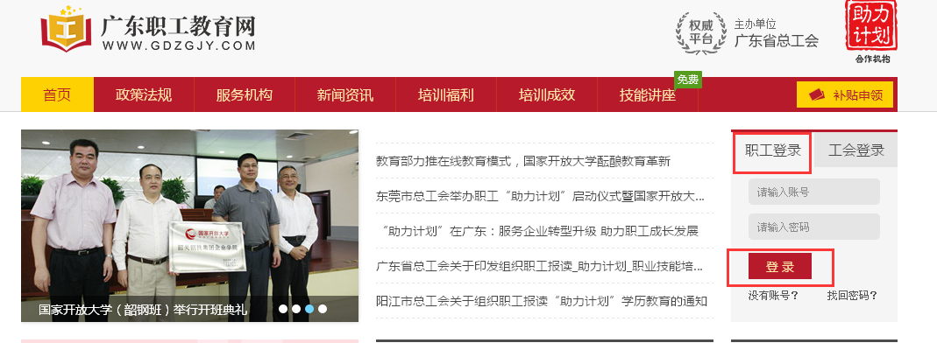
1.3如果你已有账号，但忘记密码，点击右上角【职工登录】——【找回密码】，凭身份证号码以及注册邮箱找回密码，或致电020—32302634进行咨询。
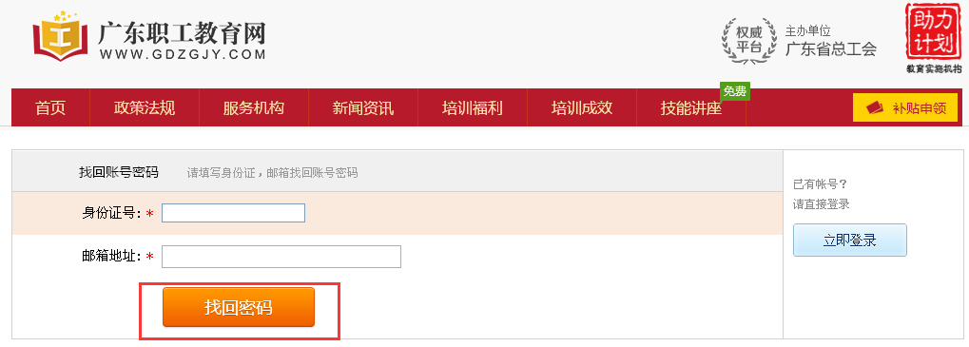
2.1注册界面：填写以下用户信息，然后点击【提交】（注：带“*”号为必填项）
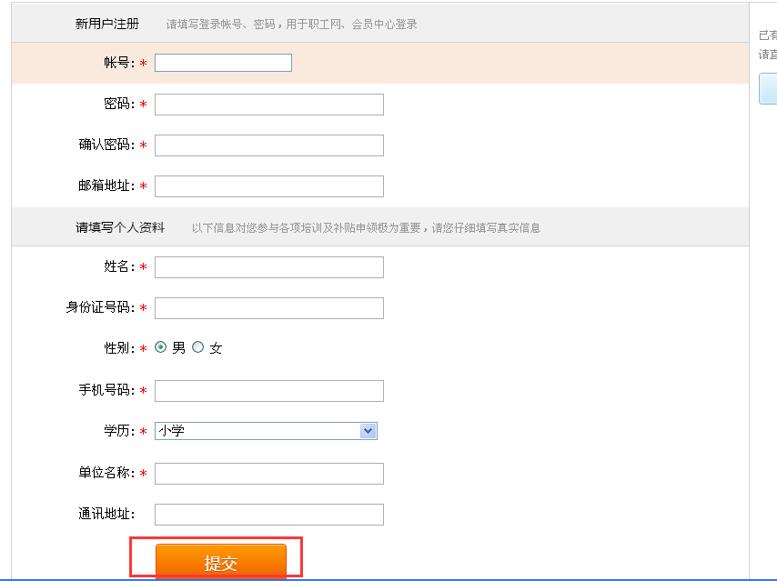

第二步：进入【个人中心】——查看【补助申领】——点击【工会培优计划】，根据自身获得证书的情况，选择证书等级相对应的金额进行补贴申请，点击【我要申请】；（注意：初级工补贴，中级工、高级工补贴，技师、高级技师补贴此三项补贴，一个人一年度一个证书只能申请一项，请您确定您所拥有的证书所属的级别，申请最适合自己的补贴。）
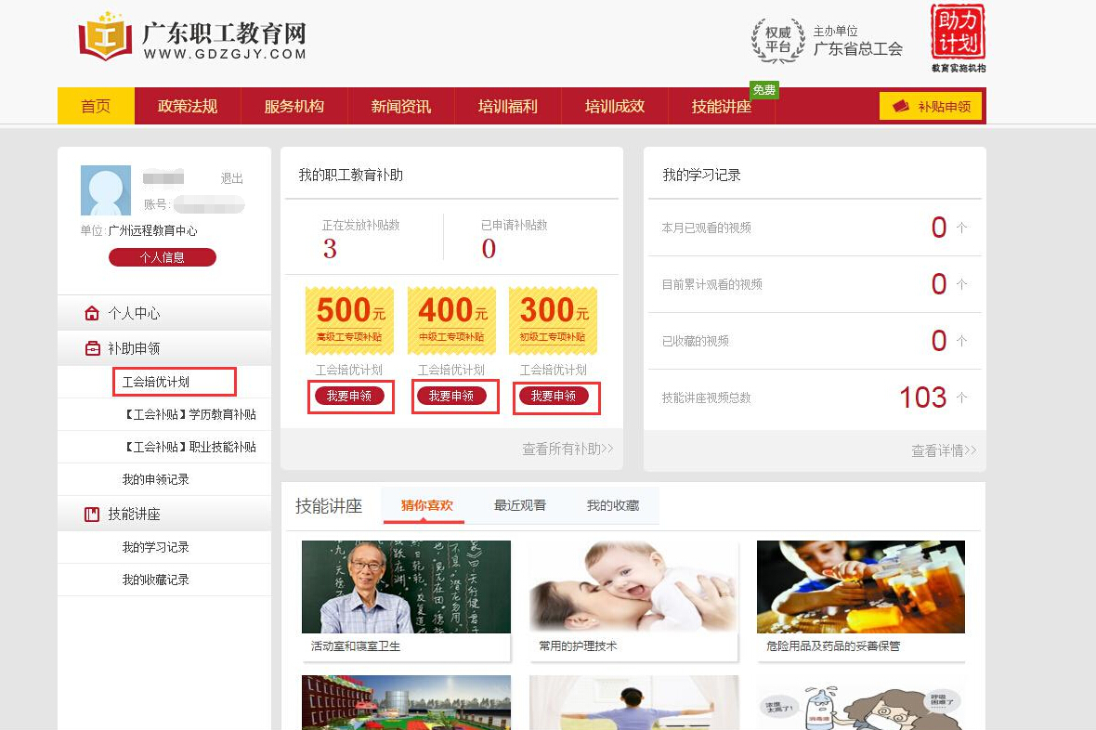

第四步：按要求填写申请表，填写完成须点击底部【表格打印】下载或者打印申请表，申请表加盖单位公章后，重新登录平台进行【下一步】； （注：“*”号为必填项）
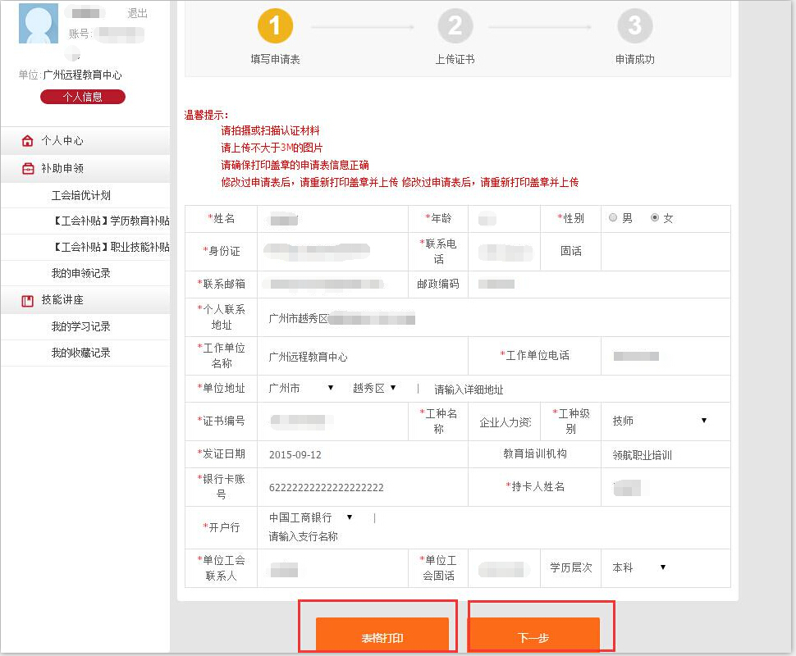
点击【下一步】后，显示温馨提示框，按提示准备相应资料，如资料齐全则点击【是，我已经准备好了】，如资料未完整，则选择【否，我还没准备好】保存个人已填信息。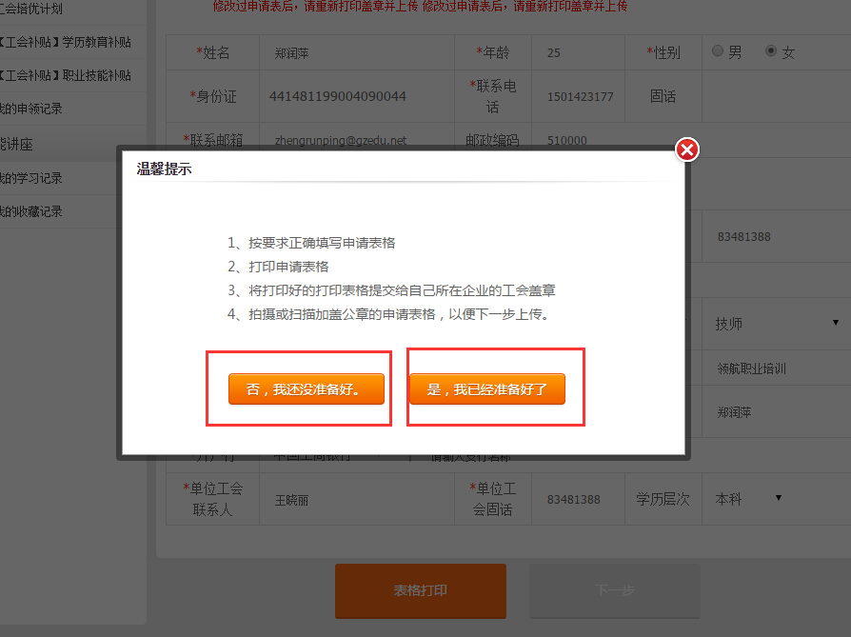

第五步：按要求上传所需附件（1.身份证正面 2.身份证反面 3.所获证书封面 4.所获证书照片页 5.所获证书成绩页 6.已加盖公章的申请表 7.银行卡复印件），上传资料后务必在下方正确选择单位所属地级市的工会或直属产业工会，点击【下一步】即可；（注意：身份证为正反两面清晰电子照，所获证书为清晰的原件或复印件电子照）；
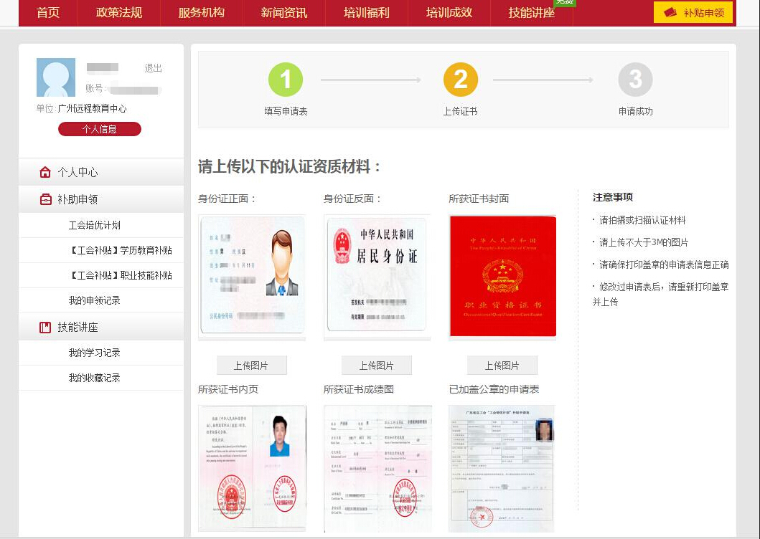
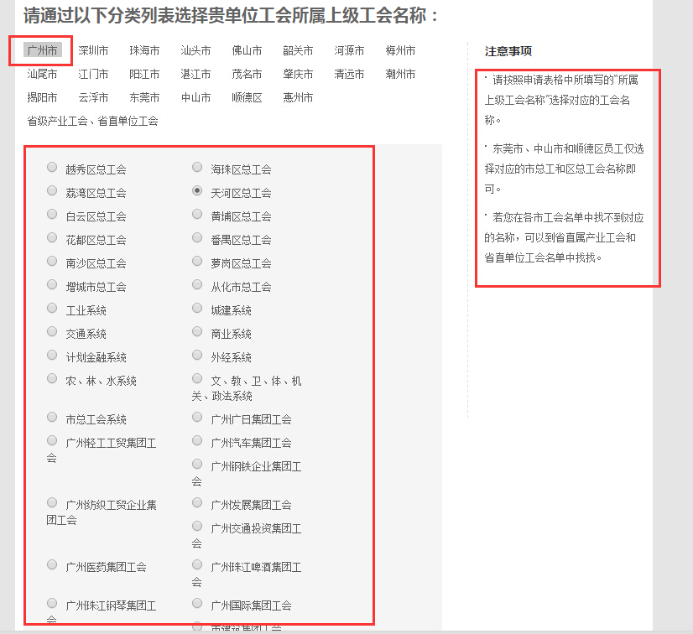
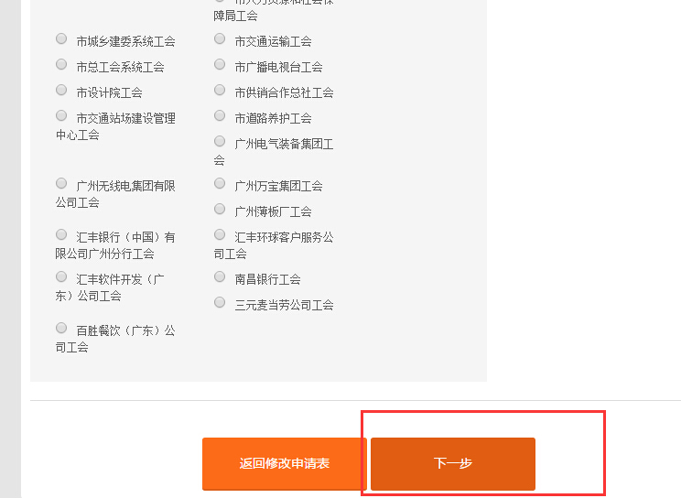
点击【下一步】后，弹出温馨提示框，确认您的信息准确无误后，点击【确定】，此时您的补贴申请已成功提交；
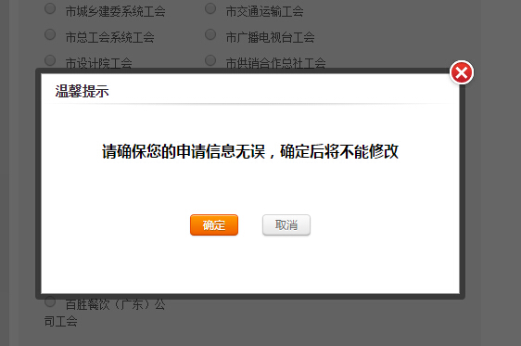

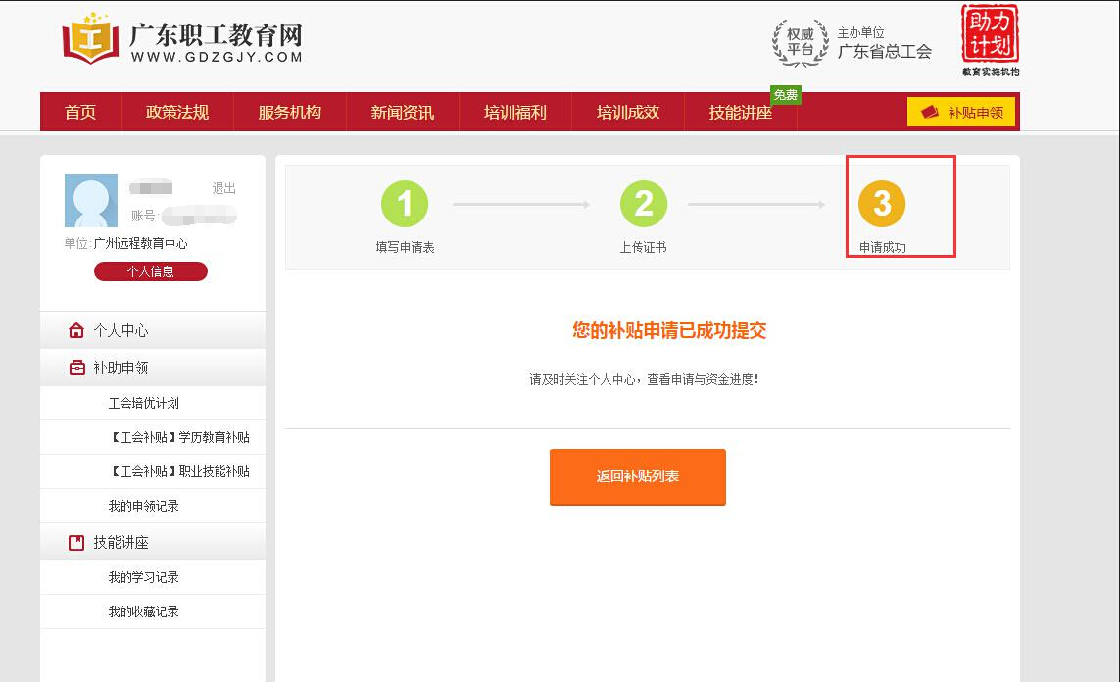

第六步：点击【返回补贴列表】按钮跳转到个人中心，查看【我的申请记录】进度条。
